Конкуренция сорбции ионов Ge(IV) и Cu (II) из хлоридных растворов на АН-31
Строганова Е.А.
Старший преподаватель
Оренбургский государственный университет, химико-биологический факультет, Оренбург, Россия
E-mail: Stroganova_Helen@mail.ru
Основным металлом-конкурентом в технологических схемах сорбционного концентрирования германия на анионит АН-31 [1] из растворов гидрометаллургической переработки техногенных отходов медеплавильного производства выступает медь. Целью работы явилось исследование конкуренции сорбции ионов германия и меди из растворов с различной концентрацией фонового электролита избирательным по германию анионитом АН-31.
 | 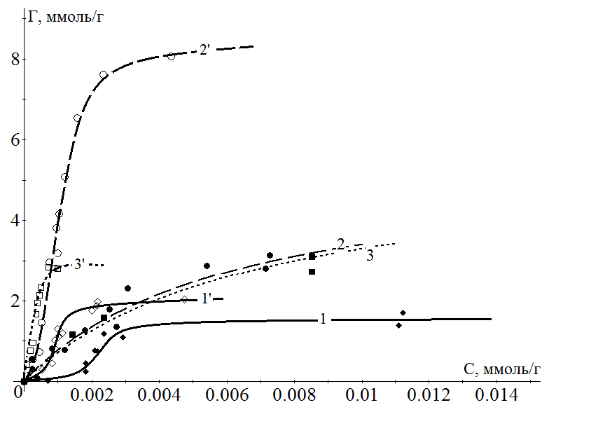
Рисунок 1 – Изотермы сорбции ионов германия из растворов различного состава (рН 5-5,5): 1 – бесхлоридный раствор, в отсутствие ионов меди; 2 – С(Cl⁻) 1 моль/л; 3 – C(Cl⁻) 5 моль/л; 1’– бесхлоридный раствор, ν(Ge):ν(Cu)=1:1; 2’– С(Cl⁻) 1 моль/л, ν(Ge):ν(Cu)=1:1; 3’ – C(Cl⁻) 5 моль/л; ν(Ge):ν(Cu)=1:1 | Рисунок 2 – Изотермы сорбции ионов меди из растворов различного состава (рН 5-5,5): 1 – бесхлоридный раствор, в отсутствие ионов германия; 2 – С(Cl⁻) 1 моль/л; 3 – C(Cl⁻) 5 моль/л; 1’– бесхлоридный раствор, ν(Cu):ν(Ge)=1:1; 2’– С(Cl⁻) 1 моль/л, ν(Cu):ν(Ge)=1:1; 3’ – C(Cl⁻) 5 моль/л; ν(Cu):ν(Ge)=1:1
По результатам графического анализа приведенных изотерм сорбции ионов германия и меди в различных условиях (рисунки 1, 2) выявлено, что эффективность извлечения германия в присутствии ионов меди снижается в среднем на 30 %, что сопровождается уменьшением коэффициента распределения в области малых концентраций раствора (линейный участок изотерм). Усредненное значение зарядов [2] извлекаемых ионов германия, взятых по модулю, меняется с переходом от неминерализованных и слабоминерализованных хлоридных растворов к насыщенным от 0,8 до 0,4. Таким образом, наблюдается увеличение незаряженных молекулярных форм метагерманиевой кислоты, что можно объяснить смещением равновесия диссоциации в результате соосаждения молекул H₂GeO₃ с Cu(OH)₂ в фазе смолы или сорбцией формирующихся молекулярных ассоциатов. Сорбция ионов меди (II) в присутствии эквимолярных количеств германия показала существенный рост коэффициентов распределения и полной обменной емкости в хлоридных средах. Подобный синергетный эффект можно объяснить формированием ассоциатов ионных и незаряженных комплексов меди и германия, извлечение которых в фазу АН-31 может происходить в результате соосаждения в полостях сорбента, либо в результате сорбции ионов германия с прикрепленными во второй координационной сфере ионами меди. Усредненные значения абсолютных величин зарядов сорбируемых ионов меди в присутствии ионов германия приблизились от 1 к 0,5, что говорит об увеличении доли незаряженных комплексов меди, участвующих в процессе сорбции.
Литература
1. Собинякова Н.М. и др. Извлечение германия из оборотных растворов производства германия. // Цветные металлы. 1972. №8. С. 50-54.
2. Старобинец Г.П., Седнев М.П. Ионообмен и сорбция из растворов. Изд-во АН БССР, 1963. С.25.

